姓 名 | 陳賢名（Hsien-Ming Chen） | 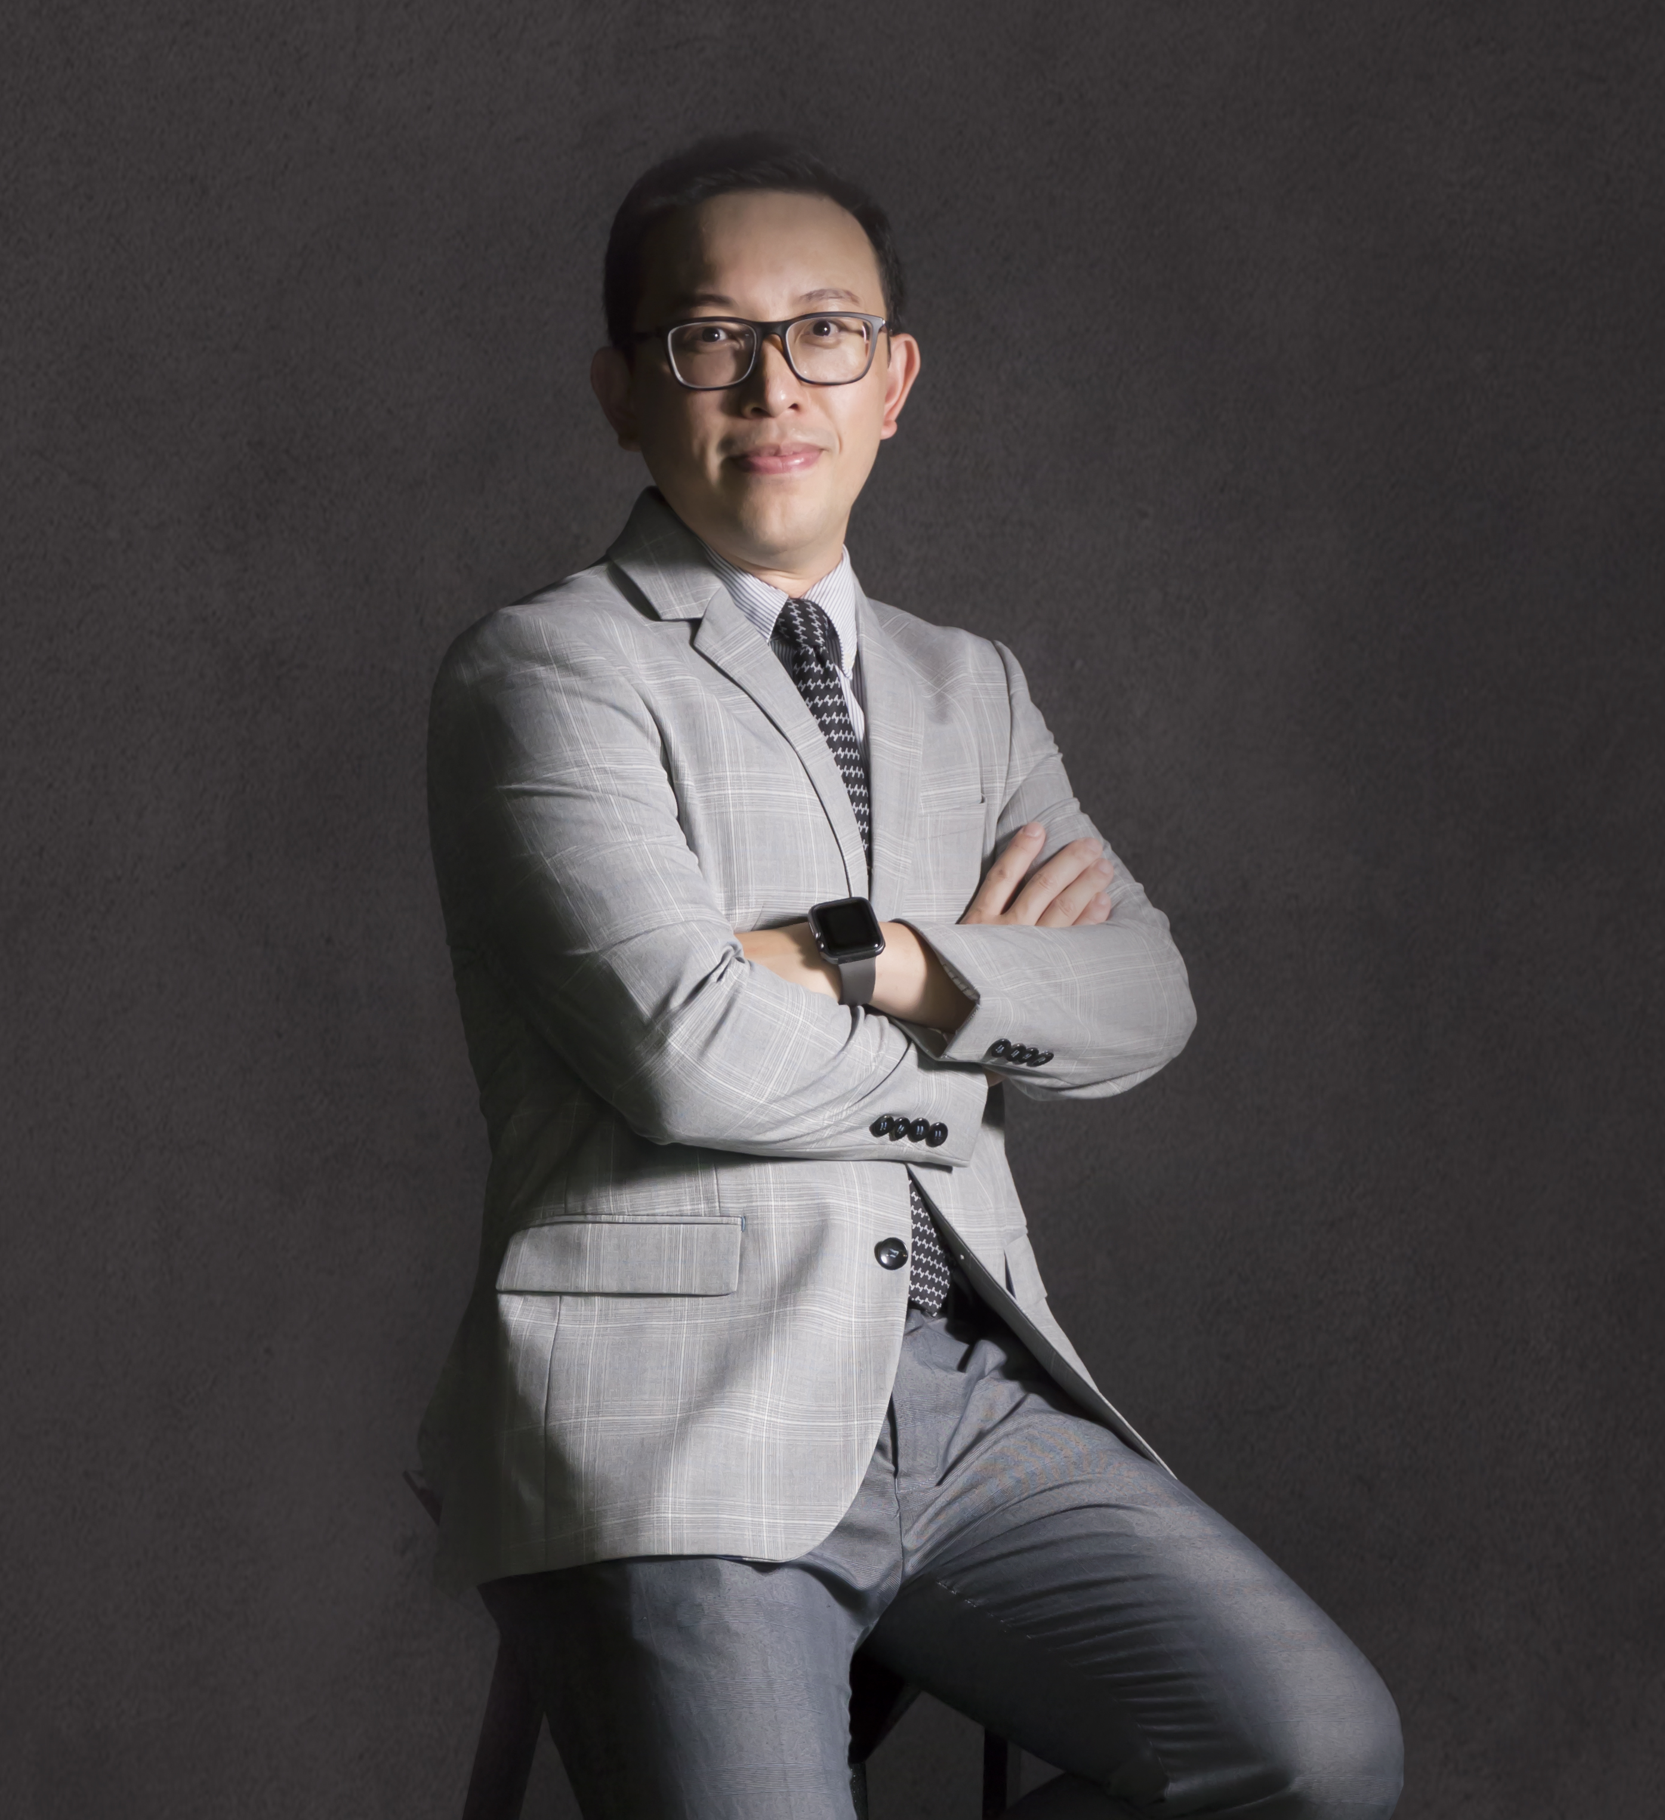
職 稱 | 專案副教授 (Project Associate Professor)
教育程度 | 1. 國立高雄第一科技大學管理研究所財務金融組 管理學博士（2004/09～2009/06）  2. 長榮大學經營管理研究所 管理學碩士（2002/09～2004/06）  3. 長榮大學財務金融學系 商學學士（1998/09～2002/06）
研究領域 | 公司治理、財務管理與公司理財、投資與風險管理、企業永續發展與ESG、淨零碳管理與碳資產管理、綠色（永續）金融、綠色供應鏈與產業數位轉型
教授課程 | 一、115學年度第1學期授課  1. 金融市場導論（日四技國際企業與智慧管理外國學生專班）  2. 商業概論（日四技國際企業與智慧管理外國學生專班）  3. 商業素養（日四技國際企業與智慧管理外國學生專班）  4. 台灣人文與經濟發展（日四技國際企業與智慧管理外國學生專班）  5. 國際財務與投資管理（國企管碩士班，全英語EMI授課）  二、其他可授課程  財務管理、公司理財、投資學、資本預算、融資決策、風險管理、管理學、統計學、企業永續發展與ESG、碳盤查與碳足跡實務、碳資產管理、永續（綠色）金融、綠色供應鏈管理、產業數位轉型與AI應用。
證 照 | 1. ISO/IEC 27001:2022資訊安全管理系統（ISMS）主導稽核員  2. ISO 14068-1:2023碳中和主導查證員（BSI）  3. ISO 14064-1:2018組織型溫室氣體盤查主導查證員（SGS）  4. ISO 14064-2:2019專案層級溫室氣體排放減量或移除增量主導查證員（Afnor）  5. ISO 14067:2018產品碳足跡主導查證員（SGS）  6. ISO 50001:2018能源管理系統主導查證員（SGS）  7. ISO 14001:2015環境管理系統內部稽核員（BSI）  8. ISO 45001:2018職業安全衛生管理系統內部稽核員（BSI）  9. 節能績效量測與驗證（M&V）工程師培訓合格（中華民國能源技術服務商業同業公會）  10. 經濟部產業發展署「產業競爭力輔導團」種子人員培訓結業（第06期）  11. 經濟部產業發展署「產業AI人才培訓」完訓證書（台北市電腦公會，2025/11）  12. 國立成功大學大學雙語教師專業發展中心EMI PD課程結業證書（2025/12）  13. Advance HE（英國高等教育學院）國際高教英語授課EMI課程結業證書  14. 國立陽明交通大學EMI教師專業發展課程結業證書
經 歷 | 一、校內經歷  文藻外語大學國際企業管理系 專案副教授（2026/08～迄今）  二、校外教學與行政經歷  1. 長榮大學綠能與環境資源學系 系主任（2026/02～2026/07）  2. 長榮大學安全衛生科學碩士在職學位學程 專任副教授（2026/02～2026/07）  3. 長榮大學永續教育學院管理學士學位學程 專任副教授（2020/02～2026/01）、學程主任（2020/02～2021/07）  4. 長榮大學ESG產業永續研究中心 副主任（2022/07～2024/07）  5. 長榮大學校友服務暨資源發展中心 主任（2021/08～2023/07）  6. 長榮大學入學服務處 處長（2017/08～2021/05）  7. 長榮大學財務金融學系 專任助理教授（2014/02～2019/08）、專案助理教授（2010/08～2014/01）  三、產官學服務經歷  - 臺南市選舉委員會監察小組委員  - 經濟部商業發展署「商業服務業節能設備補助計畫」 節能績效量測驗證專家委員（2024/09～迄今）  - 臺南市政府經濟發展局碳普查計畫 專家顧問（2025/07～迄今）  - 嘉義市政府環境保護局 碳諮詢委員（2023/12～2024/12）  - 乖乖股份有限公司 顧問（2023/05～迄今）  - 天晴永續股份有限公司 顧問（2024～迄今）  - 如保興業股份有限公司總經理辦公室 諮詢顧問（2022/01～2022/12）
期刊論文 | 1. Hsien-Ming Chen, Jiun-Shiung Lin, “Transforming Big Data Analytics into Supply Chain Resilience through Dynamic Capabilities and Management Practice,” Management Analytics and Social Insights, Vol. 3, No. 3, Sep. 2026, pp. 217-229.  2. Amirhossein Nafei, Rong-Ho Lin, Hsien-Ming Chen, Shu-Chuan Chen, Seyed Mohammadtaghi Azimi, “Real-Time-Oriented Decision-Making for Computer Numerical Control Machine Selection Under Uncertain Evidence,” Systems, Vol. 14, No. 5, May 2026, pp. 1-38. (SSCI, JCR Q1, EI Compendex)  3. Chu-Hsiung Lin, Wei-Shun Kao, Hsien-Ming Chen, Li-Chou Huang, “Modified Dollar Cost Averaging Investment Strategy: Evidence from Taiwan Stock Market,” YMC Management Review, Vol. 18, No. 1, Dec. 2025, pp. 1-21.  4. Hsien-Ming Chen, Shu-Chuan Chen, Chen-Yu Chen, Kuan-Ming Chen, “The Impact of Environmental, Social, and Governance on Sales Changes,” Information Sciences and Technological Innovations, Vol. 2, No. 2, 2025, pp. 121-134.  5. Seyedmohammadtaghi Azimi, Shu-Chuan Chen, Hsien-Ming Chen, Ming-Hua Chang, Xiao-Chang Liu, “A Decision-Making Framework for Evaluating Industrial Machines Using Neutrosophic Sets and Hybrid Methods,” Neutrosophic Sets and Systems, Vol. 83, 2025. (ESCI, Scopus)  6. Shu-Chuan Chen, Hsien-Ming Chen, Han-Kwang Chen, Chieh-Lan Li, “Multi-Objective Optimization in Industry 5.0: Human-Centric AI Integration for Sustainable and Intelligent Manufacturing,” Processes, Vol. 12, Iss. 12, Dec. 2024, pp. 1-27. (SCIE, JCR Q2)  7. Shu-Chuan Chen, Ming-Cheng Lai, Chia-Hsien Chu, Hsien-Ming Chen, Amirhossein Nafei, “Enhanced Supplier Evaluation in Digital Transformation: A BWM-Neutrosophic TOPSIS Approach for Decision-Making Under Uncertainty,” Studies in Informatics and Control, Vol. 33, No. 4, Dec. 2024, pp. 95-104. (SCI, JCR Q4)  8. Hsien-Ming Chen, Chu-Hsiung Lin, Tzu-Chuan Kao, Tsun-Jen Wei, “The Effects of Corporate Governance on Idiosyncratic Risk: Evidence from Financial Institutions in Taiwan,” Journal of Finance and Bank Management, Vol. 4, No. 2, Oct. 2016, pp. 17-24. (EconLit)  9. Hsien-Ming Chen, Hung-Gay Fung, Chu-Hsiung Lin, Li-Hsun Wang, “Return Skewness, Real Options, and Corporate Governance,” Journal of Financial Studies, Vol. 23, No. 4, Dec. 2015, pp. 1-40. (TSSCI, EconLit)  10. Li-Hsun Wang, Chu-Hsiung Lin, Hung-Gay Fung, Hsien-Ming Chen, “Governance Mechanisms and Downside Risk,” Pacific-Basin Finance Journal, Vol. 35, Sep. 2015, pp. 485-498. (SSCI, 國科會財務領域A Tier-2級)  11. Li-Hsun Wang, Chu-Hsiung Lin, Hung-Gay Fung, Hsien-Ming Chen, “An Analysis of Stock Repurchase in Taiwan,” International Review of Economics and Finance, Vol. 27, Jun. 2013, pp. 497-513. (SSCI)  12. Li-Hsun Wang, Chu-Hsiung Lin, Hsien-Ming Chen, “CEO Turnover in Reverse Splits,” Review of Pacific Basin Financial Markets and Policies, Vol. 13, No. 3, Sep. 2010, pp. 403-416. (FLI)  13. Tzu-Chuan Kao, Chang-Cheng ChangChien, Chu-Hsiung Lin, Hsien-Ming Chen, “A Two-Stage Approach to Allowing Time-Varying Volatility and Heavy-Tailed Distribution for Value-at-Risk Estimation,” Journal of Statistics & Management Systems, Vol. 12, No. 4, Jul. 2009, pp. 793-812. (EI)  14. 林楚雄、陳賢名、王立勳，「公司治理機制對獨特性風險之影響」，管理學報，第27卷第5期，2010年10月，頁409-435。（TSSCI，通訊作者）  15. 林楚雄、王韻怡、王雅玲、王立勳、陳賢名，「外匯極值行為之研究」，金融風險管理季刊，第3卷第2期，2007年6月，頁31-58。
專書與技術報告 | 1. 磨課師（MOOCs）數位課程教材：「為地球守住1.5度C：溫室氣體與碳排中和」（獲113年臺灣開放教育卓越獎－開放教育優良課程MOOCs或微學分組優選獎）。  2. 南仁湖集團ISO 14064-1組織型溫室氣體盤查暨永續報告書輔導技術報告，2025。  3. 經濟部產業發展署產業競爭力輔導團企業低碳化與智慧化診斷輔導報告（高福化工、阿耐思特岩田漢弓、典雅實業、盈詮科技等），2025。  4. 韋能能源「臺南鹽水在地參與專案」年度執行成果報告（第一至第四年），2022-2026。  5. 如保興業股份有限公司ESG、ISO 14064-1溫室氣體盤查與ISO 50001能源管理系統導入輔導報告，2022-2023。
研討會論文 | 1. Hsien-Ming Chen, Shu-Chuan Chen, Chen-Yu Chen, Kuan-Ming Chen, “The Impact of ESG on Sales Changes,” iFAIRS Conference 2025, Kuala Lumpur, Malaysia.  2. Chu-Hsiung Lin, Li-Hsun Wang, Hsien-Ming Chen, Wei-Shun Kao, Chang-Cheng Changchien, Tzu-Chuan Kao, Chao-Hui Yeh, “CEO Education Level and Stock Crash Risk,” Annual iFAIRS Conference 2024, Hokkaido, Japan.  3. 蔣鎮宇、李訓谷、陳賢名、林大惠，「化學工廠電氣室建築外殼隔熱改善對室內環境之熱響應度分析」，2024能源與冷凍空調學術暨技術研討會，2024年10月，國立勤益科技大學，台中。  4. Richard L. Wang, Chu-Hsiung Lin, Hsien-Ming Chen, “Reexamine the Effect of Corporate Governance on Return Skewness: Evidence in Taiwan,” An International Conference on Financial Markets in China, 2010, Shanghai, China.  5. Hsien-Ming Chen, Chu-Hsiung Lin, Richard L. Wang, “The Long-term Market Reaction to the Reissuing and Retiring Buybacks,” An International Conference on Financial Markets in China, 2010, Shanghai, China.  6. Chu-Hsiung Lin, Richard L. Wang, Hsien-Ming Chen, “CEO Turnover in Reverse Splits,” China Accounting and Finance Review International Symposium 2009, Nanjing, China.  7. 林楚雄、陳賢名、王立勳，「公司治理機制對獨特性風險之影響」，2009年中國會計與財務研究國際研討會，2009，南京，中國。  8. 林楚雄、陳賢名，「Internal Corporate Governance Mechanisms and Idiosyncratic Volatility: Evidence from Taiwan」，第九屆永續發展管理研討會，2008，國立屏東科技大學，屏東。（榮獲優良論文獎）  9. Hsien-Ming Chen, Chu-Hsiung Lin, “Internal Corporate Governance Mechanisms and Idiosyncratic Volatility: Evidence from Taiwan,” 2008 Eighth Annual Hawaii International Conference on Business, Hawaii, U.S.A.  10. Hsien-Ming Chen, Chu-Hsiung Lin, Richard L. Wang, “Corporate Governance and Stock Return Asymmetry: Evidence in Taiwan,” Seventh Annual International Business and Economy Conference, 2008, Hagan School of Business, Iona College, Los Angeles, U.S.A.  11. Hsien-Ming Chen, Chu-Hsiung Lin, Richard L. Wang, “Corporate Governance Mechanism and Conditional Skewness: Evidence in Taiwan,” 7th International Business Research Conference, 2007, University of Technology, Sydney, Australia.  12. 林楚雄、陳賢名、李琍，「公司治理與公司獨特性風險」，2007會計理論與實務研討會，2007，台北大學會計系與中華會計教育學會，台北。  13. 林楚雄、陳賢名、王立勳、康書維，「公司治理機制與報酬偏態」，第三屆海峽兩岸中小企業合作與發展戰略研討會，2007，山東科技大學，中國。  14. 林楚雄、陳賢名、康書維，「公司治理與股票報酬偏態」，2007年企業倫理與公司治理國際研討會，2007，公司治理與企業倫理中心，輔仁大學，台北。
產官學研究計畫 | 1. 臺南鹽水在地參與產學合作計畫（第一至第四年），共同主持人，合作單位：韋能能源，2022/06～2026/08。  2. 乖乖股份有限公司「智慧機械及AI應用暨體系示範供應鏈數位串流導入計畫」，計畫顧問，2023/05～迄今。  3. 南仁湖集團ISO 14064-1組織型溫室氣體盤查及永續報告書輔導計畫，2025。  4. 經濟部產業發展署產業競爭力輔導團企業低碳化與智慧化輔導計畫（高福化工、阿耐思特岩田漢弓、典雅實業、盈詮科技等），2025。  5. 如保興業股份有限公司ESG、ISO 14064溫室氣體盤查與ISO 50001能源管理系統導入輔導計畫，2022～2023。  6. 經濟部商業發展署「商業服務業節能設備補助計畫」節能績效量測驗證，專家委員，2024/09～迄今。  7. 臺南市政府經濟發展局碳普查計畫，專家顧問，2025/07～迄今。
學生指導
專業組織 | 1. 中華民國青年企業管理學會 總幹事（2026/07～迄今）；曾任榮譽監事（2023/07～2026/06）、監事（2020/07～2023/06）。  2. 中華強友文教協會 理事（2024/08～迄今）。  3. 財團法人台灣永續能源研究基金會 TCSA台灣企業永續獎評審員。  4. 社團法人臺灣發明學會 理事（2020/08～2023/07）。
其他 | 一、教學與研究獲獎  1. 「為地球守住1.5度C：溫室氣體與碳排中和」課程，獲113年臺灣開放教育卓越獎－開放教育優良課程MOOCs或微學分組優選獎。  2. 榮獲長榮大學109學年度院級績優導師。  3. 2013 International Conference of Taiwan Finance Association以“Return Skewness, Real Options, and Corporate Governance”榮獲最佳論文獎。  4. 2011第五屆卓越管理國際學術研討會以「薪酬激勵機制能否誘發經理人承擔風險」榮獲最佳論文獎。  5. 2008第九屆永續發展管理研討會榮獲優良論文獎。  6. 榮獲第十四屆中小企業碩博士論文獎博士組佳作。  7. 榮獲長榮大學第十五週年校慶傑出校友、建校十一週年第一屆最有潛力校友獎。  二、專長簡述  結合財務金融學術訓練與ESG／淨零產業實務，具備SSCI、SCI、TSSCI論文發表能量，並長期擔任政府部門與企業之永續、節能與數位轉型輔導顧問，可協助學系推動產學合作、國內外招生與行政服務。
聯絡分機 | 6229
電子郵件 | 98065@mail.wzu.edu.tw

